Chambres d’hôtes MADOLI

Rue de l’Aisne 35
6997 Erezée
0032 497 52 97 62 (Linda)

PROMENADE : +/- 10 kilomètres

FANZEL (H 213m) - COL DU RIDEUX (H 370m) - SENTIER DES CRETES – LISIERE DE LA FORET DIRECTION HEYD (H 330m) – COL DU RIDEUX (H 370m) –TIER DE HEYD – FANZEL

Comme vous voyez les hauteurs : ça monte 157 mètres vers le Col !
Distance MaDoLi – Col : 3km.
- En quittant la chambres d’hôtes : tournez à gauche.
- Prenez le premier tournant À GAUCHE à la hauteur de la deuxième maison, à environ 200 m.
La route pavée “serpente” monte.…
- Au carrefour : à droite, la route monte vers le COL. (Si vous tournez à gauche, vous allez retourner vers le village de Fanzel = promenade très courte qui peut être intéressante pour une première exploration).
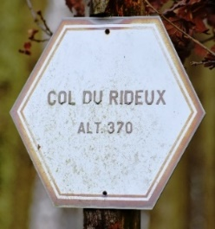
- Après +/- 3 km : COL DU RIDEUX : VOIR PLAN AU VERSO
Croissez la rue et suivez le panneau suivant :
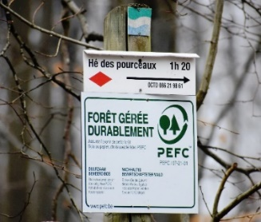
Vous allez (à droite) dans le bois (d’abord forêt de feuillus, puis des conifères).
- En suivant le chemin forestier (+/- 15 min), tourner vers le gauche, ne pas prendre la route indiqué vers la droite). (ça descend légèrement) et fait bien attention !! Après 100 mètres le panneau “Sentier des crêtes” ne se trouve pas à côté du chemin mais DANS le bois en n’est pas visible pendant l’été….
Il faut tourner dans le bois à droite là où vous voyez 3 arbres « en triangle » : 2 conifères, 1 hêtre.
- Si vous n’avez pas trouvé, le chemin tourne à gauche, alors vous êtes trop loin !
Quand vous voyez le panneau « Sentier… », suivre la flèche !
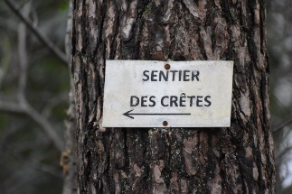
Vous marchez sur le “dos du dragon” maintenant. Vous voyez beaucoup de mousses et des pierres poudrières. Le chemin descend et à la fin (une rocher plus haute à votre droite) vous tournez à gauche (route rouge) pour sortir du bois. Vous avez le bois à votre main gauche et les prairies à droite.
Vous passez une ferme (essayez de trouver un cheval un bois), un peu plus loin il se trouve une petite chapelle (grotte « Maria ») et vous tournez à gauche.
Trois écarts de route : 1&2 : à droite, 3 : au gauche.
MONTER vers le COL (ne pas tourner à droite : petit chemin vers HEYD).
- Tourner à gauche : (la route principale, pas prendre Rue Pierressart avec laquelle vous avez monté). Vous passez quelques maisons (hauteur 320m). Prenez la route à droite et suivez la belle descente : “Tier de Heyd”.
Raccourci : “Route rouge” à votre droit” descente vers la maison (*).
Attention : chemin de temps en temps = une petite rivière !!
A droite pour FANZEL.
- Ou continuer la descente vers LAFORGE (1km de plus) : tourner à droite pour FANZEL.
- Ou Variation : A LAFORGE (hauteur 207m) à côté d’une maison (un entrepôt à coté) suivez l’indication de promenade (ça donne un peu l’impression que vous entrez un jardin privé mais ce n’est pas le cas) :
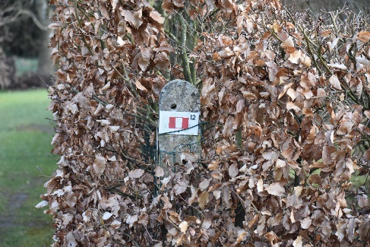
Vous traversez l’Aisne et puis ça monte très fort vers le village de Mormont.
Quand vous arrivez à la route pavée : à droite et descend vers Fanzel.
